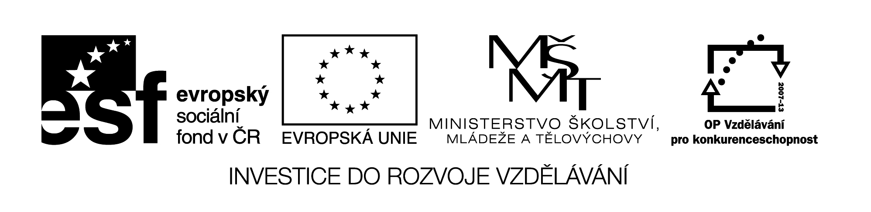
III/2 Inovace a zkvalitnění výuky  prostřednictvím ICT | VY_32_INOVACE_05
Název vzdělávacího materiálu | Jazyk a jazyková komunikace  Úprava písemného projevu – i, y
Jméno autora | Mgr. Gabriela Burešová
Anotace | Pracovní list určený pro žáky 5. ročníku vzdělávající se podle ŠVP ZV pro žáky s LMP, k procvičování pravopisu po tvrdých, měkkých a obojetných souhláskách
Očekávaný výstup vzhledem k RVP | Rozlišovat tvrdé, měkké a obojetné souhlásky a ovládat pravopis měkkých a tvrdých slabik.
Rozvíjené klíčové kompetence | Kompetence k učení, kompetence komunikativní.
Průřezové téma
Časový harmonogram | 20 minut ve vyučovací hodině
Použitá literatura a zdroje  Pomůcky a prostředky | Pracovní list, Český jazyk 2, nakladatelství Prodos, 2001, ISBN 80-85806-73-8, Český jazyk 5, nakladatelství Septima, 2008, ISBN 978-80-7216-264-2.
Datum | Leden 2012

Registrační čísloCZ.1.07/1.4.00/21.1257

Popis činnosti:

- Samostatná práce v PL – oprav chyby.

- Společná kontrola a odůvodňování pravopisu.

- Samostatná práce v PL – oprav chyby a cvičení napiš správně.

Pracovní list:

- Do cvičení se vloudily chyby, dokážeš je najít? Podtrhni je barevně.

Rodyna

Jakub a Tereza jsou sourozency. Terezčyn a Jakubův tatínek se jmenuje Jan Skalka. Věra Skalková je jméno jejych mamynki. Rodyna Skalková má čtyři členi. Dědeček a babyčka Skalkovi se jmenují Marie a Jyndřych. Bydlí v nedaleké vsi a děty je často navštěvujý. Rodyče maminki se jmenujý Jana a Frantyšek Horáčkovi. Bidlí jen několik bloků dál než Jakub a Terezka. Děti je navštěvují skoro každí den.

- Oprav chyby a cvičení napiš správně.

Obivatel, nábitek, dobitek, obyčejně, Bistrouška, bilynkový, kobilka, zbytečný, Zbyněk, Bystrozraký

-------------------------------------------------------------------------------------------------------------------------------------------------------------------------------------------------------------------------------------------------------------------------------------------------------------------------------------------------------------------------------------------------------------------------------------------------------------------------------------------------------------------------------------------------------------------------------------

- S podtrženými slovy utvoř věty a napiš.

-----------------------------------------------------------------------------------------------------------------------------------------------------------------------------------------------------------------------------------------------------------------------------------------------------------------------------------------------------------------------------------------------------------------------------------------------------------------------------------------------------------------------------------------------------------------------------------------------------------------------------------------------------------------------------------------------------------------------------------------------------------------------------------------------------------------------

